**Организация расчетов в электронных таблицах. Ввод формул.**



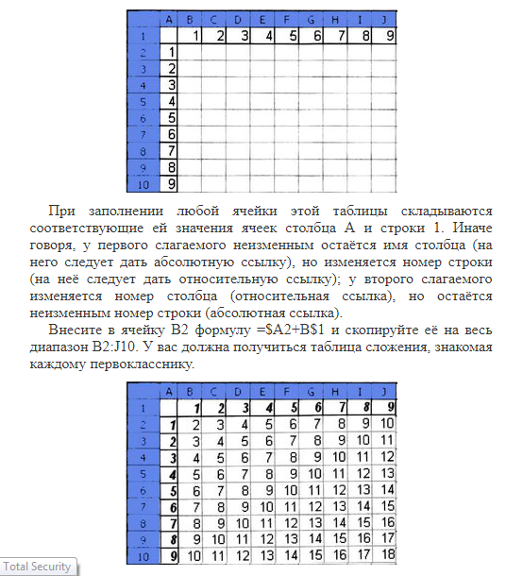

**Формулы в Microsoft Office Excel**

Формулы представляют собой выражения, по которым выполняются вычисления значений на листе.

Вводить формулу надо со знака равно ( = ). Это надо для того, чтобы Excel понял, что в ячейку вводится именно формула, а не данные.

Создать простую формулу можно с помощью констант и арифметических операторов. Например, формула =5+2*3 перемножает два числа и прибавляет к результату третье. В Microsoft Office Excel используется стандартный порядок вычисления математических операций. В предыдущем примере сначала выполняется операция умножения (2*3), а затем к результату прибавляется число 5.

**Арифметические операторы**

«+» — сложение (Пример: «=1+1»);

«-» — вычитание (Пример: «=1-1»);

«*» — умножение (Пример: «=2*3»);

«/» — Деление (Пример: «=1/3»);

«^» — Возведение в степень (Пример: «=2^10»);

«%» — Процент (Пример: «=3 %» — преобразуется в 0,03; «=37*8 %» — нашли 8 % от 37). Результатом вычисления любого арифметического выражения будет число.

**Пример: Введите арифметическую формулу 5+7,5*2 в ячейку Е2.**

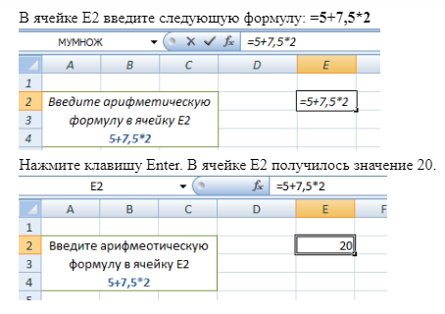

Сохраните файл в личной папке.